**Table Transaction ( clé primaire : nom )**

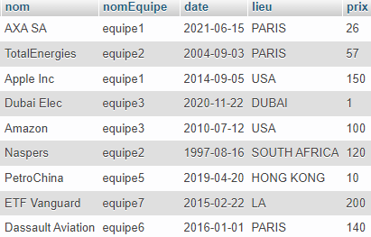

**Table Trader ( clé primaire : nom )**

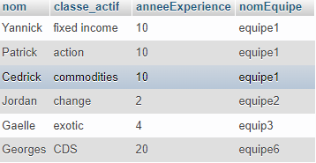

**Table Equipe ( clé primaire : nom )**

